Муниципальное автономное дошкольное образовательное учреждение
« Детский сад № 24»



Лучшая практика
Оптимизация пространства дошкольных групп
2026г.

Разработчики:
Заведующий Михина Ю.М.
Старший воспитатель Бакина И.В.

Цель практики: Эффективное использование предметно – пространственной развивающей среды образовательного дошкольного учреждения, способствующей современному развитию воспитанников дошкольных групп. Увеличение охвата площадей ДОУ для ведения образовательного процесса.

Задачи: Рациональное использование площадей дошкольных групп. Увеличение пространства для игр и развития. Гибкость – свободное перемещение по всему пространству групп, с учётом выбора занятия.

1. Подготовка к реализации

Создана рабочая группа, в состав которой вошли:
- Заведующий
- Старший воспитатель
- Воспитатели
- Младшие воспитатели

2. Анализ текущего состояния

В рамках поставленной задачи был проведен анализ текущего состояния пространства дошкольных групп. В результате анализа выявлены следующие проблемы: в нашем детском саду площади групповых комнат равны, либо меньше площади спален. Общее время пребывания детей в детском саду 10 часов, из них 2,5 часа дети проводят в спальне (сон), всё остальное время спальни не исползуются. Также, в нашем детском саду отсутствует отдельный спортивный/физкультурный зал. Музыкальный зал является и актовым и физкультурным, поэтому редко бывает свободен для проведения каких либо занятий, требующих большого пространства.

3. Метод внедрения улучшений образовательной деятельности

Рабочей группой было принято решение о замене стационарных односпальных кроватей на трансформирующиеся трехспальные, что позволит освободить место в центре спальни, не уменьшая общее количество спальных мест. Таким образом мы перенесём двигательную зону из игровой комнаты в спальню. За счет этого увеличим количество тематических зон в игровой комнате.
Установим «умный пол» в спальне и получим уникальное образовательное пространство, где обучение проходит через движение, делая образовательный процесс интересным и увлекательным. Педагоги с помощью «умного пола» могут организовать развивающие игры и обучение, что значиетльно повысит комфорт работы воспитателей и увеличит вовлечённость воспитанников в образовательный процесс, получая знания через игру.

Игровая комната с тематическими зонами

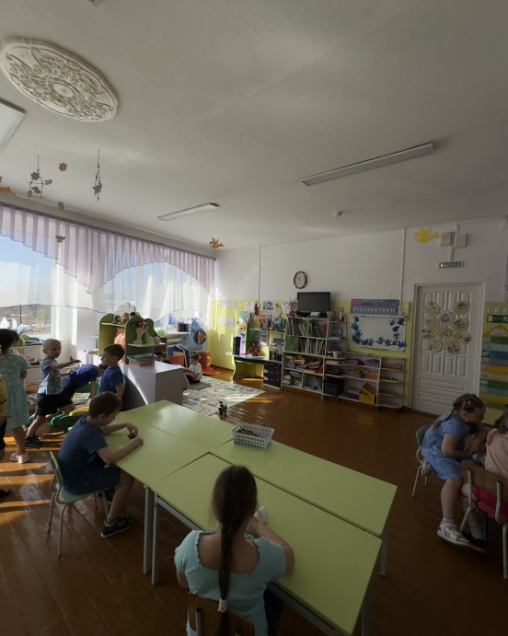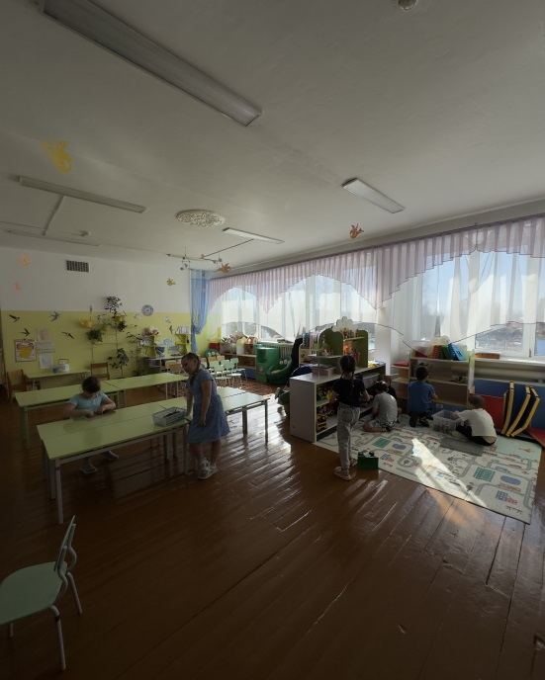

Спальная комната

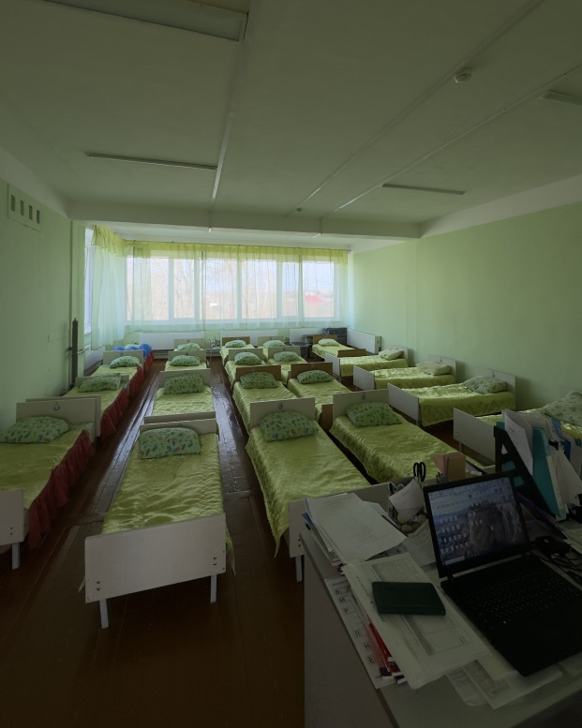

Внедрение трансформирующихся трехместных кроватей

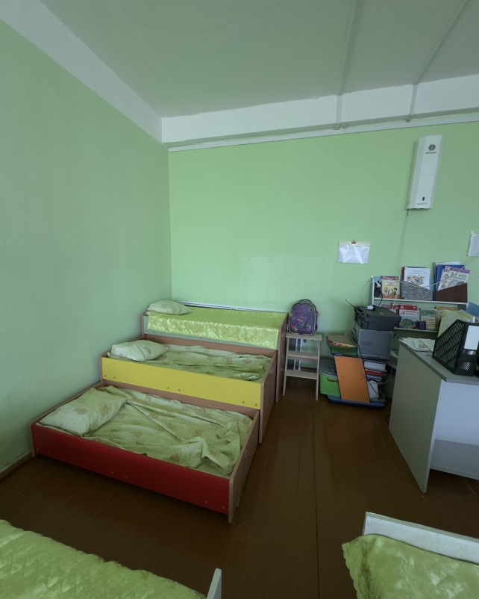

На сегодняшний день стартовала реализация проекта. В условиях дефицита бюджета ДОУ закупить сразу всё необходимое количество мебели и «умный пол» не представляется возможным. Планируем полную реализацию к 2030 году.

